|  |  |  |  |
| --- | --- | --- | --- |
|  | Nations Unies | ECE/TRANS/WP.29/GRSG/2018/9 | |
| _unlogo | **Conseil économique et social** | | Distr. générale  24 janvier 2018  Français  Original : anglais/français |

**Commission économique pour l’Europe**

Comité des transports intérieurs

**Forum mondial de l’harmonisation   
des Règlements concernant les véhicules**

**Groupe de travail des dispositions générales de sécurité**

**114e session**

Genève, 9-13 avril 2018

Point 5 a) de l’ordre du jour provisoire

**Sensibilisation à la proximité d**’**usagers de la route vulnérables :   
Règlement no 46 (Systèmes de vision indirecte)**

Proposition de complément 6 à la série 04 d’amendements   
au Règlement no 46 (Systèmes de vision indirecte)

Communication de l’expert de l’Organisation internationale   
des constructeurs d’automobiles[[1]](#footnote-2)\*

Le texte ci-après a été établi par l’expert de l’Organisation internationale des constructeurs d’automobiles (OICA) dans le but de préciser les prescriptions relatives aux surimpressions des systèmes à caméra et moniteur conformément à l’esprit des décisions prises par le groupe informel chargé d’étudier ces systèmes. Il est fondé sur le document informel GRSG-113-17-Rev.1, lequel a été présenté à la 113e session du Groupe de travail des dispositions générales de sécurité (GRSG) (voir le rapport ECE/TRANS/WP.29/GRSG/92, par. 24). Les modifications qu’il est proposé d’apporter au texte actuel du Règlement no 46 figurent en caractères gras pour les ajouts.

I. Proposition

*Version anglaise, paragraphe 16.1.1.3*, modifier comme suit :

« 16.1.1.3. Overlay requirements within the minimum required field of vision

**Overlays shall display only safety-related rearward vision information.**

All overlays shall be considered as an obstruction regardless of their transparency.

Each overlay shall not exceed 2.5 per cent of the required field of view displayed surface of the corresponding class.

The total surface of all obstructions shall not exceed the provision of paragraph 15.2.4.9.1. or 15.2.4.9.2. at the same time.

Overlay and any other obstruction surface shall be determined (for example on screenshots) taking into account the worst case(s). ».

*Version française, paragraphe 16.1.1.3*, modifier comme suit :

« 16.1.1.3 Prescriptions concernant les surimpressions dans le champ de vision minimal requis

Les surimpressions ne doivent donner que des informations visuelles relatives à la conduite **et la vue vers l**’**arrière**.

Seules les surimpressions temporaires sont autorisées.

Toutes les surimpressions doivent être considérées comme une obstruction indépendamment de leur transparence.

Aucune surimpression ne doit couvrir plus de 2,5 % de la surface affichée du champ de vision requis de la classe correspondante.

La surface totale de toutes les obstructions ne doit à aucun moment dépasser les limites indiquées à la fois au paragraphe 15.2.4.9.1 et au paragraphe 15.2.4.9.2.

Une surimpression et toute autre surface d’obstruction doivent être déterminées (sur des captures d’écran par exemple) sur la base de la situation la moins favorable. ».

II. Justification

1. Dans sa version actuelle, le texte anglais peut laisser à penser que les surimpressions ne sont admises que pour la conduite en marche arrière, ce qui n’est pas l’intention originale du texte.

2. Dans le cadre des discussions menées dans le groupe de travail informel des systèmes à caméra et moniteur, la question des surimpressions a été étudiée en lien avec la notion d’« informations non liées à la conduite ». Le groupe a décidé que seules les informations liées à la vision arrière pouvaient être affichées en surimpression dans le champ de vision. Les informations non liées à la vision arrière (concernant, par exemple, la vision dans des directions autres que l’arrière, ou d’autres messages) ne devraient jamais être affichées dans le champ de vision défini.

3. Partant, le texte sur les surimpressions comporte un terme prêtant à confusion. Le texte traduit en français en est l’exemple, en ce qu’il autorise l’utilisation de surimpressions exclusivement pour la conduite en marche arrière.

4. On trouvera ci-après un exemple de surimpressions dans le champ de vision :

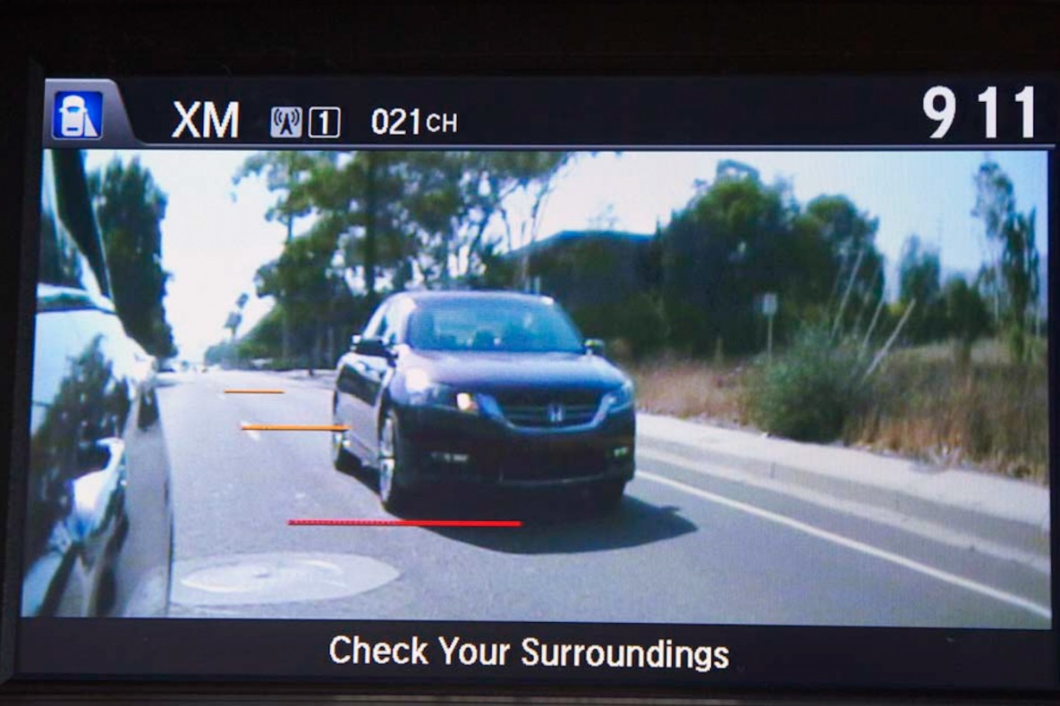

1. \* Conformément au programme de travail du Comité des transports intérieurs pour la période 2014-2018 (ECE/TRANS/240, par. 105, et ECE/TRANS/2014/26, activité 02.4), le Forum mondial a pour mission d’élaborer, d’harmoniser et de mettre à jour les Règlements en vue d’améliorer les caractéristiques fonctionnelles des véhicules. Le présent document est soumis en vertu de ce mandat. [↑](#footnote-ref-2)